




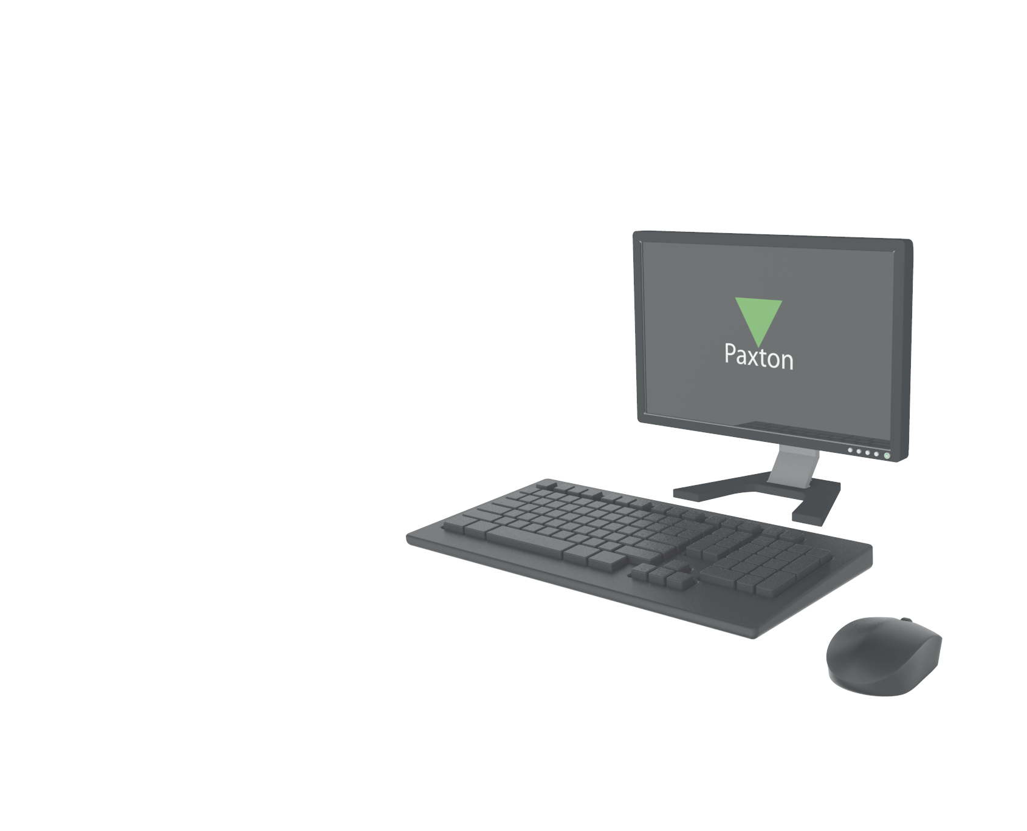
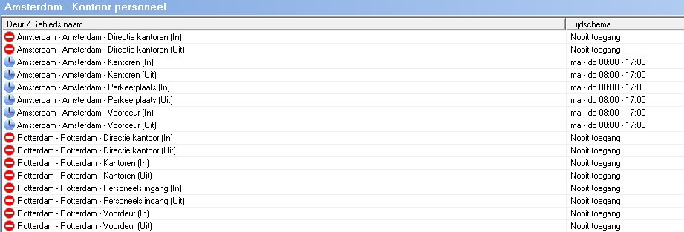
Net2 APN-1129-NL
Geavanceerde bevoegdheden gebruiken

Overzicht

Autorisaties zijn de basis van een Net2 systeem.
Met autorisaties bepaald u tot welke deuren een gebruiker toegang krijgt en op welke uren de deuren gebruikt mogen worden.

Op grote locaties, of multi- site locaties, kan het voorkomen dat er veel autorisaties nodig zijn.

Door gebruik te maken van geavanceerde bevoegdheden kunt u één of meerdere autorisaties toevoegen aan één gebruiker. Hierdoor kunt u per gebruiker de juiste autorisatie samenstellen.

Deze functie is alleen beschikbaar in de Net2 Pro software. Deze functie dient via de Net2 Configuration Utility onder het tabblad "Opties" ingeschakeld te worden.

Autorisaties

Geavanceerde bevoegdheden worden gecreëerd door twee of meer autorisaties te combineren.
Het is niet mogelijk om meerdere autorisaties te combineren wanneer er in deze autorisaties voor dezelfde deur een verschillend tijdschema toegepast is. Dit wil niet zeggen dat u niet meerdere autorisaties kunt maken waarin een deur verschillende tijdschema's toegekend heeft. Voor de voordeur kunt een autorisatie aanmaken met het tijdschema werktijden en een autorisatie met 24 uur/7 dagen.

Als voorbeeld gaan we autorisaties maken voor Piet Bakker, die normaal gesproken in Amsterdam werkt maar ook terecht moet kunnen in het kantoor van de vestiging Rotterdam.

1

Net2 APN-1129-NL

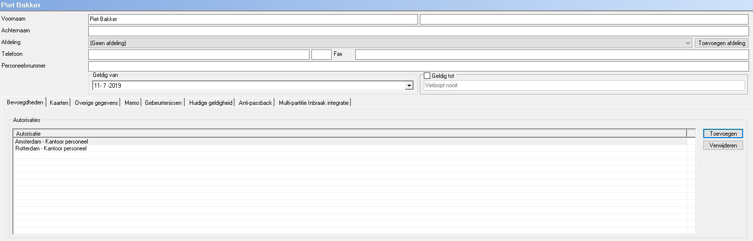
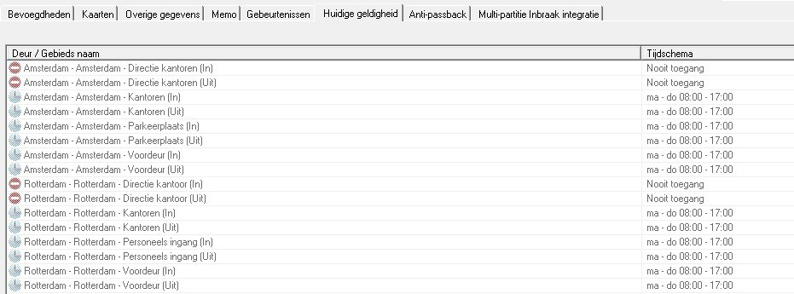
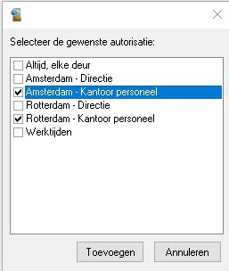
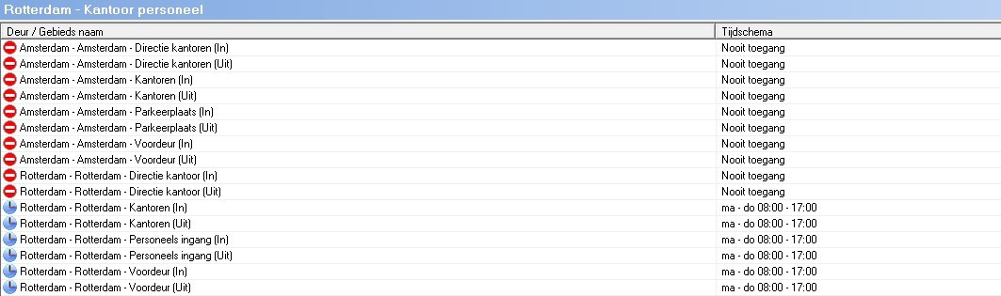
We hebben hier twee aparte autorisaties aangemaakt voor de kantoren in Amsterdam en Rotterdam.

Open de gebruiker (Piet Bakker) en onder het tabblad 'Bevoegdheden' klikt u op 'Toevoegen'. U kunt nu de autorisaties selecteren voor de vestiging Rotterdam en Amsterdam om deze toe te voegen aan de gebruiker.

De autorisaties zijn nu toegevoegd aan de gebruiker en deze heeft nu toegang tot de kantoren Rotterdam en Amsterdam.

Onder het tabblad 'Huidige geldigheid' kunt u zien tot welke deuren deze gebruiker toegang heeft.

© Paxton Ltd 1.0.1 2

